РЕКЛАМА - ОПИСАНИЕ
УМК “АНГЛИЙСКИЙ С УДОВОЛЬСТВИЕМ 4”
“ENJOY ENGLISH 4”
Авторов М.З. Биболетовой, О.А. Денисенко, Н.Н. Трубаневой

Бесхмельницкая Светлана Геннадьевна
учитель английского языка первой категории,
стаж 15 лет
Муниципальное нетиповое бюджетное общеобразовательное учреждение
«Лицей №76»
города Новокузнецка, Кемеровской области

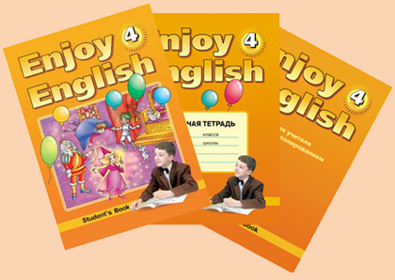

Новокузнецк 2013
Авторы учебника – разработчики стандарта нового поколения и примерных образовательных программ.

УМК предлагает интересное и актуальное
для учащихся содержание;
современные технологии и оригинальные приемы обучения;

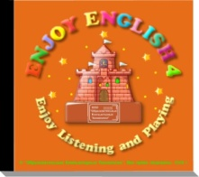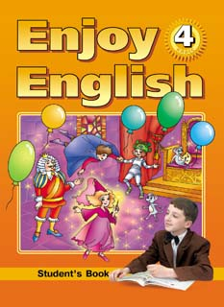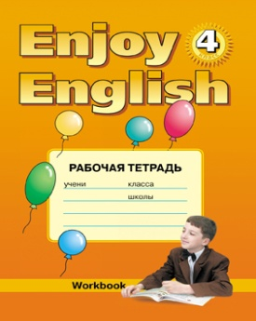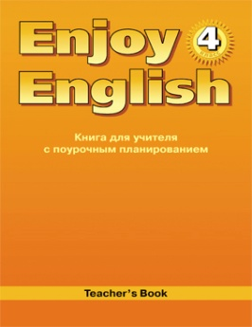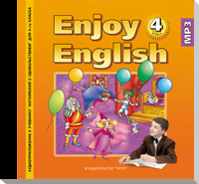

Идеи стандарта и курс “Enjoy English 4”
Формирование основ умения учиться и способности к организации своей деятельности – умение принимать, сохранять цели и следовать им в учебной деятельности, планировать свою деятельность, осуществлять ее контроль и оценку, взаимодействовать с педагогом и сверстниками в учебном процессе.
Воспитание и развитие качеств личности, отвечающих требованиям информационного общества, задачам построения демократического гражданского общества на основе толерантности, диалога культур.

Биболетова М.З. и др. “Enjoy English 4” –
отличный партнер для учащихся и великолепный помощник для учителя.
Это завершенная линия учебников (2 - 11 классы) рекомендована Министерством образования и науки РФ и включена в Федеральный перечень учебников.

Учим учиться в курсе “Enjoy English 4”
Широкие возможности контроля и самоконтроля. (раздел Progress Check после каждого юнита, онлайн-тесты для всех учебников на www.ruteachers.ru и задания для самостоятельной работы в мультимедиаприложениях – обучающей компьютерной программе “Enjoy Listening and Playing”. Типы контрольных заданий ориентированы на типы заданий ГИА и ЕГЭ;
Избыточные упражнения в учебниках и рабочих тетрадях позволяют учесть разные способности учеников, обеспечить равные образовательные возможности и поддержать способных учеников;
Воспитываем с помощью “Enjoy English”
- Обязательный баланс обучающей, развивающей, воспитательной и контролирующей ценности каждого урока учебника
- Диалоги этикетного характера;
- Обсуждения ситуаций, требующих морального выбора;
- Развитие умений избегать конфликтов, вести себя обдуманно, учитывать мнение окружающих.
Личностные результаты обучения в курсе “Enjoy English 4”
Достигаются с помощью личностно-ориентированного подхода к обучению, когда каждый ученик опирается на собственный жизненный опыт и интересы в изучении английского языка, готовится к взрослой жизни

Метапредметные результаты обучения в курсе “Enjoy English 4”
Достигаются через содержание обучения (межпредметные связи, умение учиться, контроль и самоконтроль), использование мультимедиаприложений, наличие текстов разных жанров и обилие заданий на разные типы чтения, сопоставление явлений родного и изучаемого языков с помощью грамматического справочника, упражнений, анализ английского языка на основе моделей-опор, знакомство с явлениями окружающего мира, фактами его истории, географии и т.д. на английском языке, интеграции полученных на уроках по другим предметам знаний в ходе дискуссий, проектных работ и других видов деятельности на английском языке.

Сбалансированное обучение.
Тематика общения соответствует возрастным возможностям и интересам школьников.
Предметные результаты обучения в курсе “Enjoy English 4”
Приобретение начальных навыков общения в устной и письменной форме с носителями иностранного языка на основе своих речевых возможностей и потребностей; освоение правил речевого и неречевого поведения;
Социокультурная направленность обучения. сформированность дружелюбного отношения и толерантности к носителям другого языка на основе знакомства с жизнью своих сверстников в других странах, с детским фольклором и доступными образцами детской художественной литературы.

Электронные приложения
“Интерактивные плакаты”
Обучающая компьютерная программа
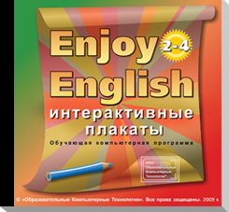 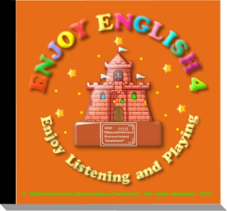 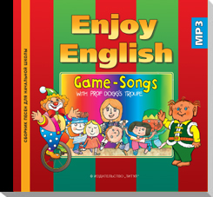
•к учебникам “Enjoy English” (2-4 классы) позволяет осуществлять оригинальную презентацию новой лексики и грамматики по теме, включенной в учебную программу курса для начальной школы
•соответствуют требованиям условий реализации программы обучения (новый ФГОС)
•рассчитаны на работу с интерактивной доской, персональным компьютером или мультимедиапроектором;
• озвучены в лондонской студии звукозаписи профессиональными британскими актерами;
• могут быть использованы как в классе, так и дома в качестве прекрасного домашнего репетитора;
• содержат поурочные методические рекомендации для учителя, руководство с описанием выполнения заданий для ученика.

Интернет-поддержка учебников “Enjoy English”
Консультации с авторами и дополнительные ресурсы на сайте www.englishteachers.ru
Онлайн-тесты для экспресс-проверки знаний учащихся на сайте www.ruteachers.ru
Электронный архив журнала “Английский язык в школе” (АЯШ) на сайте www.englishatschool.ru

Источники
1.Биболетова М.З., Денисенко О.А., Трубанева Н.Н.Английский язык: Книга для учителя к учебнику Английский язык с удовольствием/ Enjoy English для 4 кл. общеобраз.учрежд. – Обнинск: Титул. 2011. – 120 с.
2. Интернет ресурсы: Информационные материалы на сайте www.titul.ru

